МКДОУ «Детский сад «Солнышко» Кумторкалинского района РД
Направление развития «Повышение качества образовательного процесса»

Проект
«Формирование профессиональной компетентности начинающих педагогов ДОУ по ФГОС ДО»
Происходящие изменения в системе дошкольного образования обусловлены
объективной потребностью в изменениях, адекватных развитию общества и
образовательной системы в целом. Требования к
современному образованию и социальный заказ ставят дошкольные образовательные
учреждения перед необходимостью работать в
режиме развития

Цель: повышение компетентности педагогов ДОУ в реализации ФГОС в образовательном процессе. Задачи:
1.Переориентировать педагогов на приоритет самостоятельной деятельности ребенка, обучить педагогов методам вовлечения семей в проектную деятельность. Разработать методическое сопровождение по внедрению проектной деятельности.
- Вовлекать родителей в построение индивидуального образовательного маршрута ребенка, посредством постоянного их информирования.
- Развивать социальное партнерство в процессе вовлечения детей дошкольного возраста в проектную деятельность.
- Организовать эффективное сетевое взаимодействие с партнерами детского сада посредством Интернета.

МЕРОПРИЯТИЯ и СРОКИ РЕАЛИЗАЦИИ ПРОЕКТА
1.Приобретение методических пособий 2.Обеспечение участия педагогов ДОУ в для введения ФГОС в ДОУ-2015г. республиканских методических объединениях по
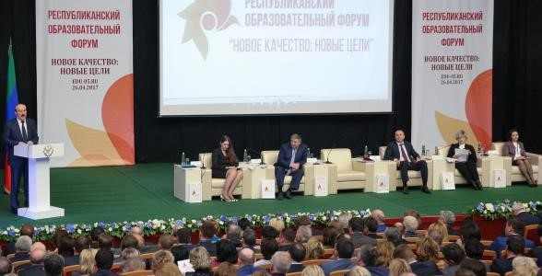
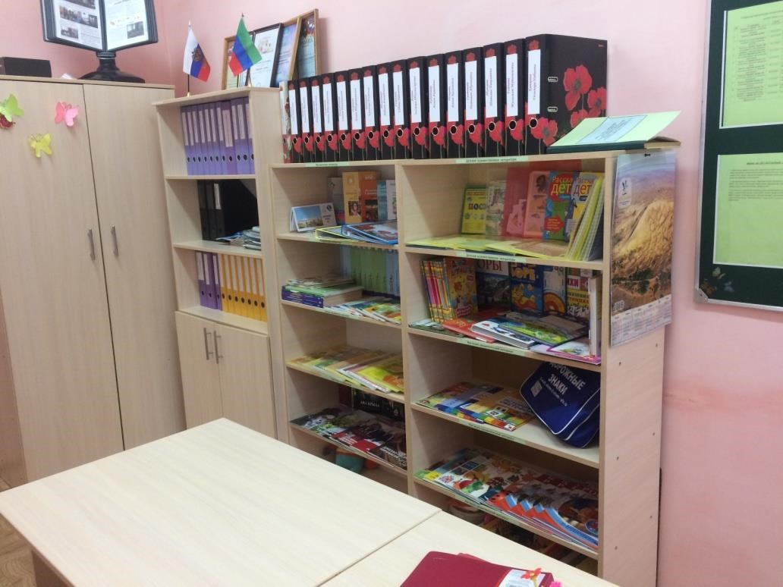
рассмотрению вопросов введения ФГОС-2015-
2016г.
3.Организация деятельности творческой 4.Постоянно действующий семинар по введению
группы педагогов ДОУ по введению ФГОС- «Обновление содержания и принципов дошкольного
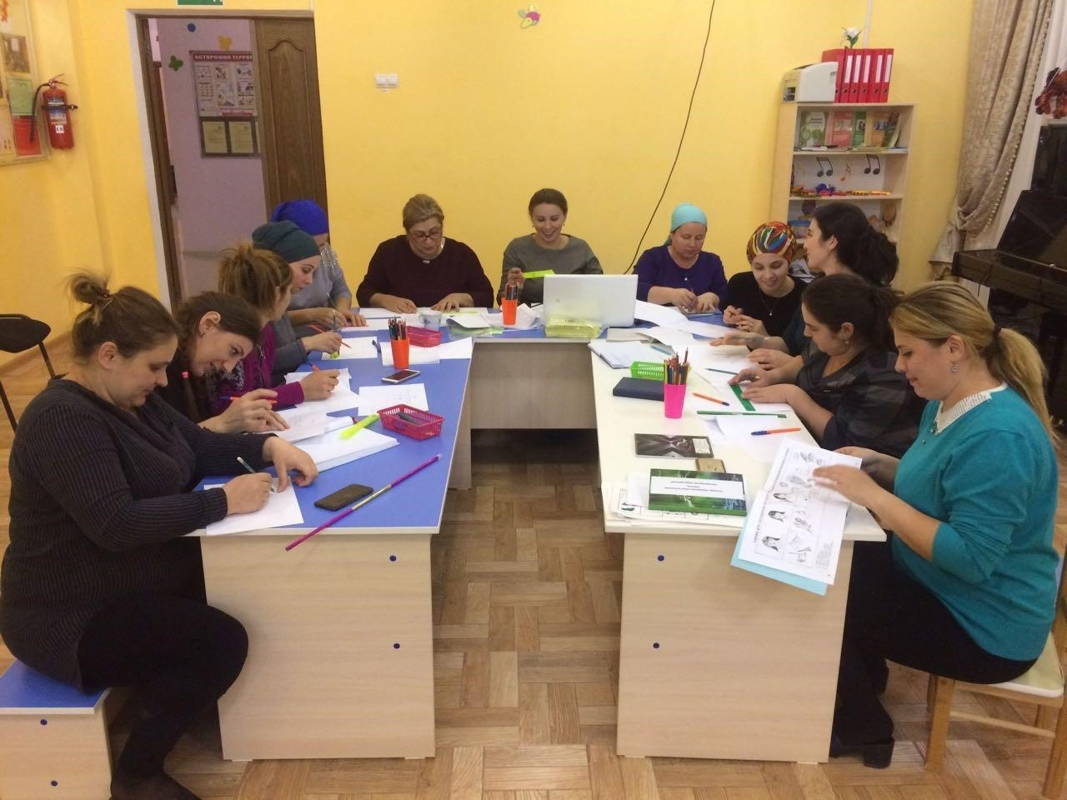
2015-2016гг. образования в соответствии с ФГОС»-2015-2016г.
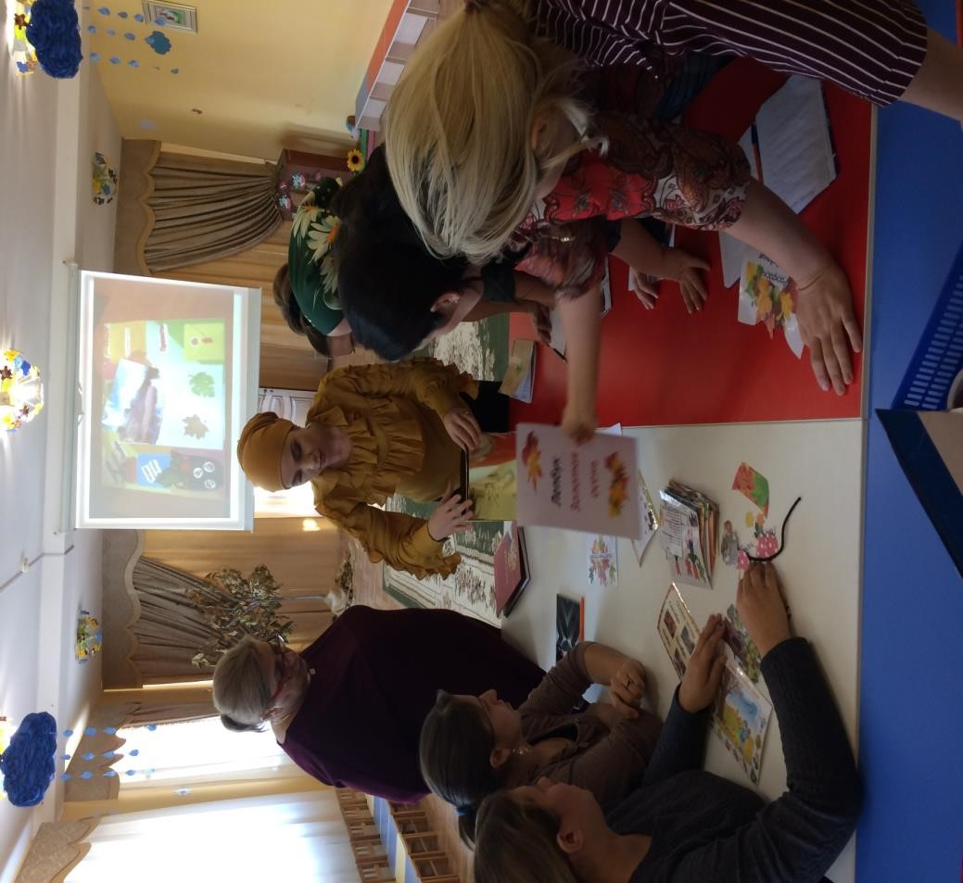

5.Семинар – практикум «Проектирование 6.Реализация социально-педагогических проектов -образовательного мероприятия для 2015-2019гг.
дошкольников с учетом ФГОС»-2018г.
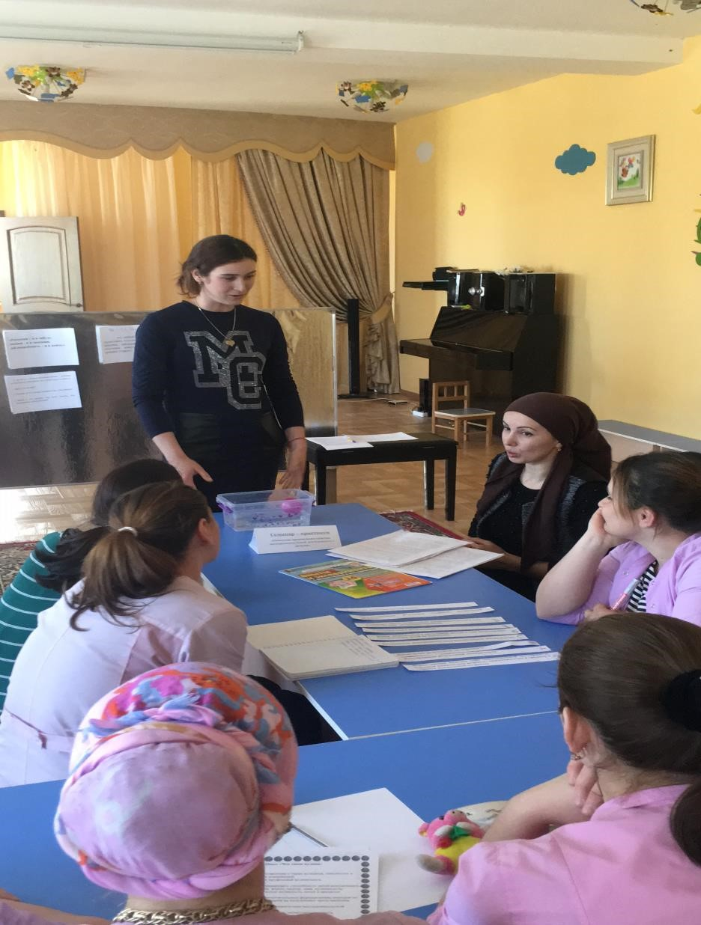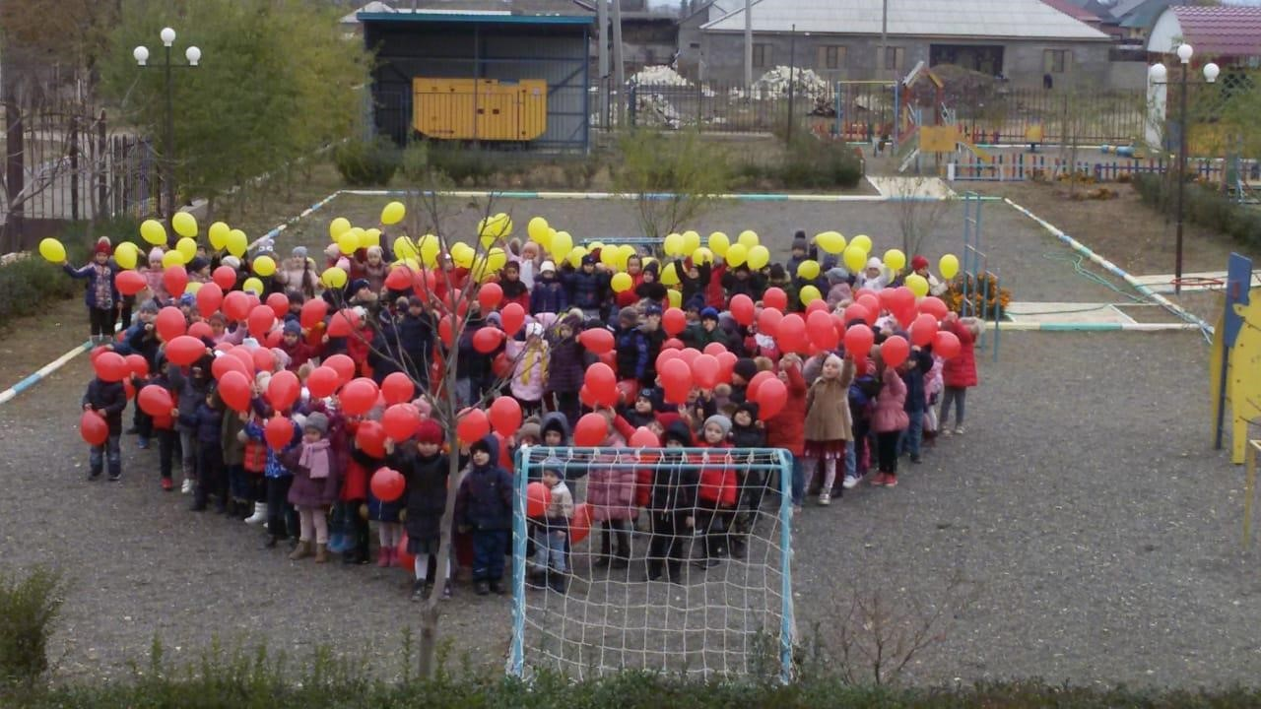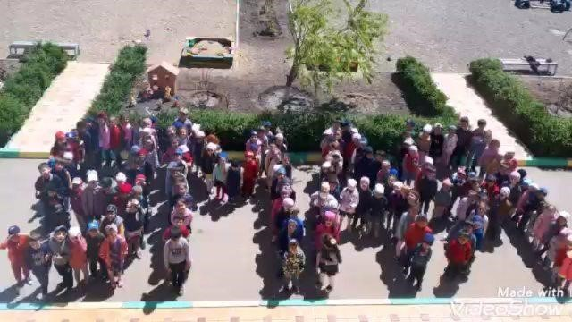
7.Педагогические советы 8.Размещение на интернет-сайте, странице
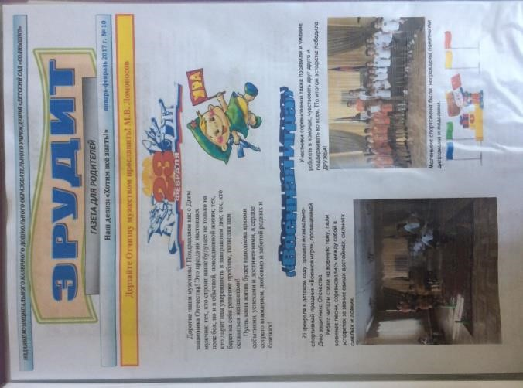
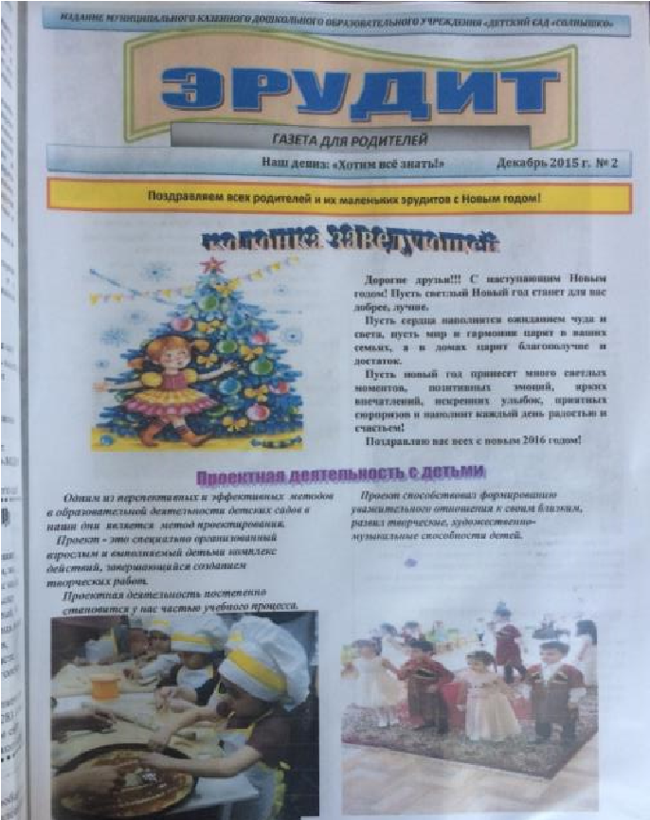
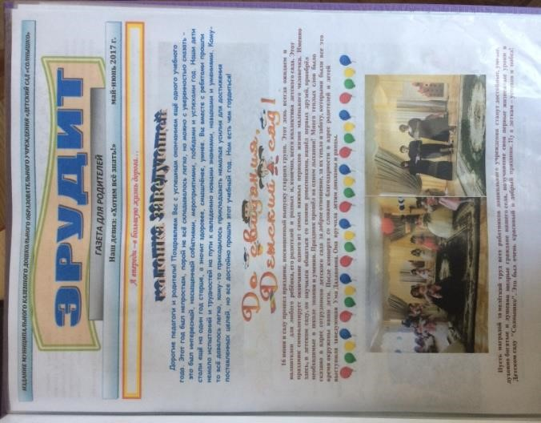
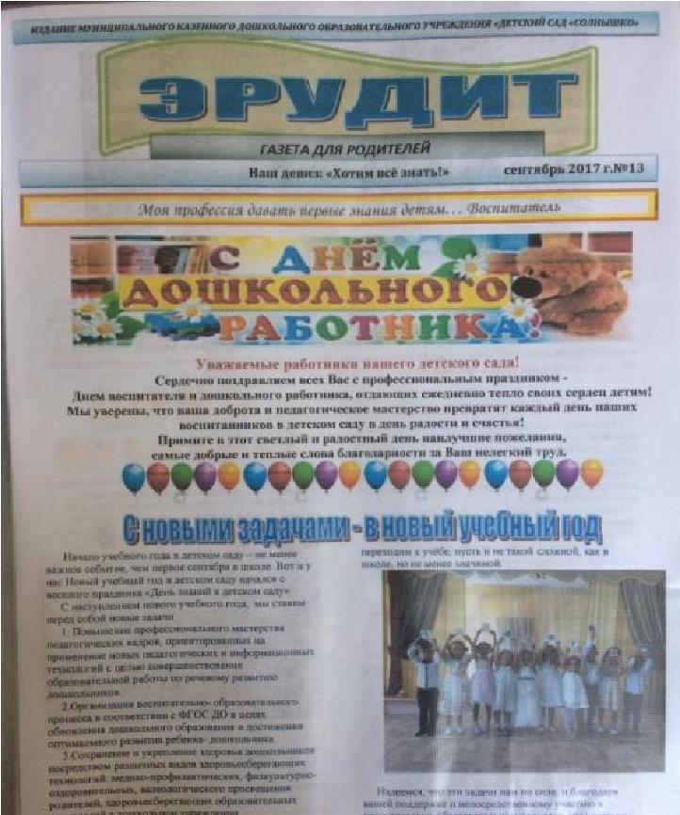
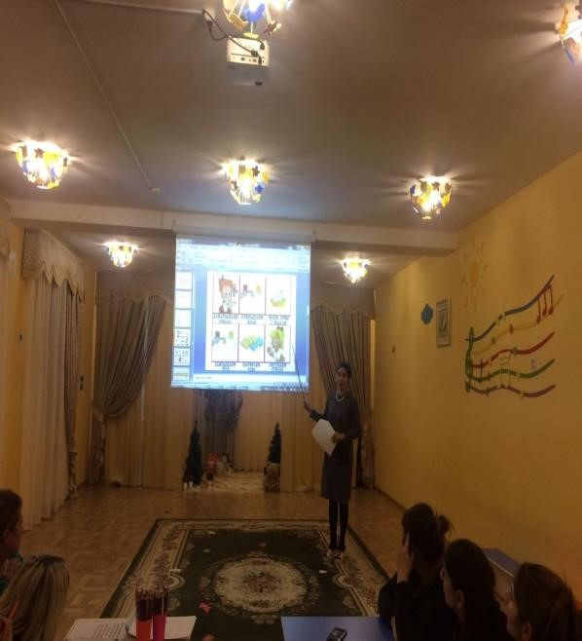
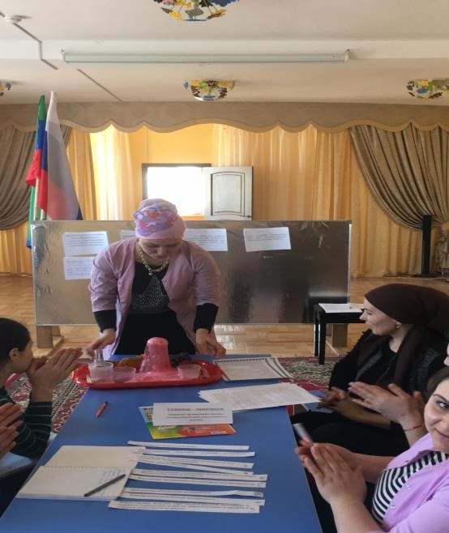
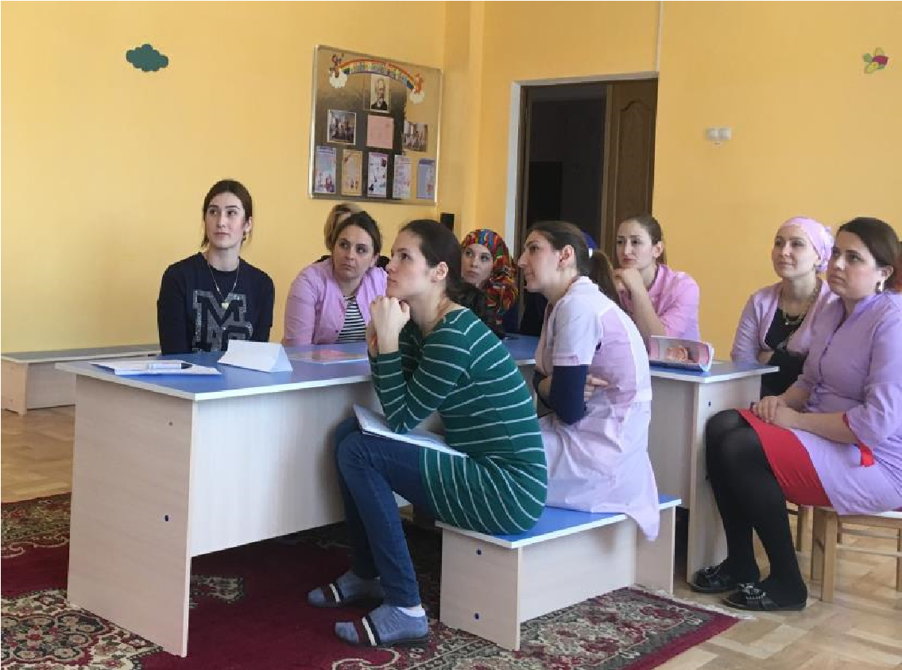
«Реализация образовательных областей»-2015- 2019г Инстаграм и газете ДОУ материалов по
вопросам реализации ФГОС-2015-2019г.
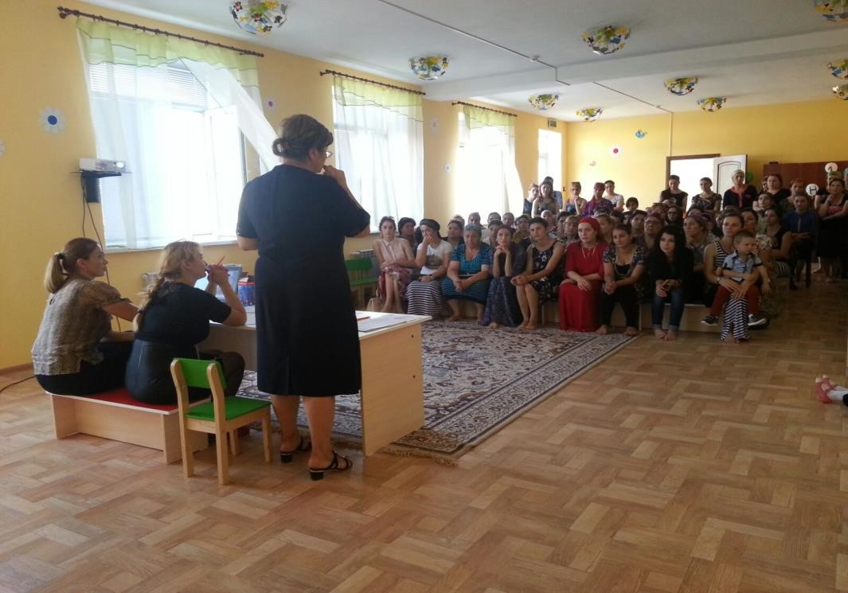
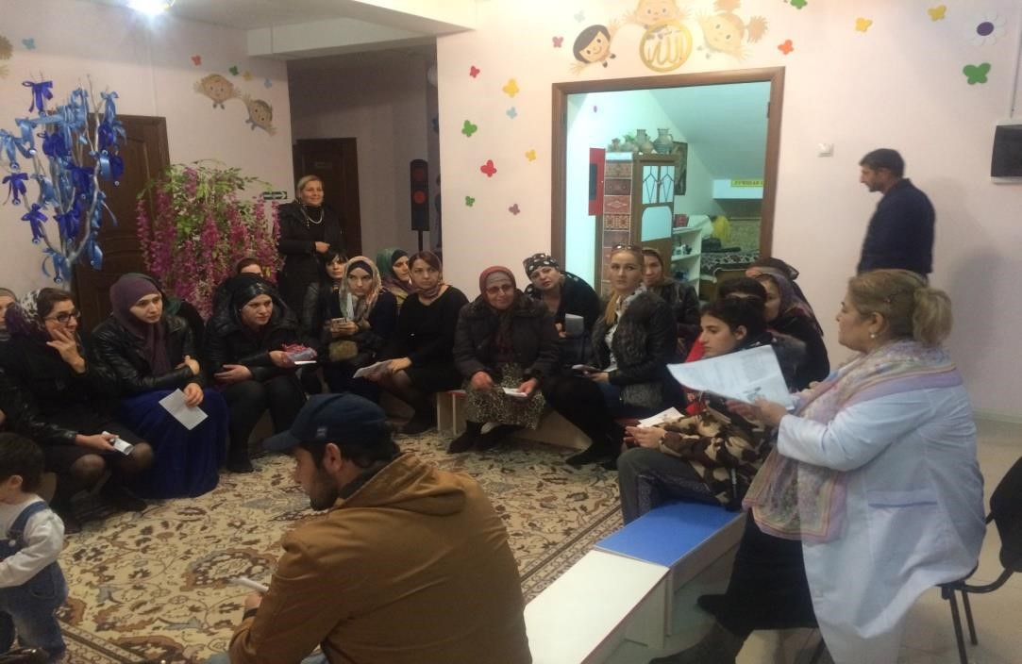
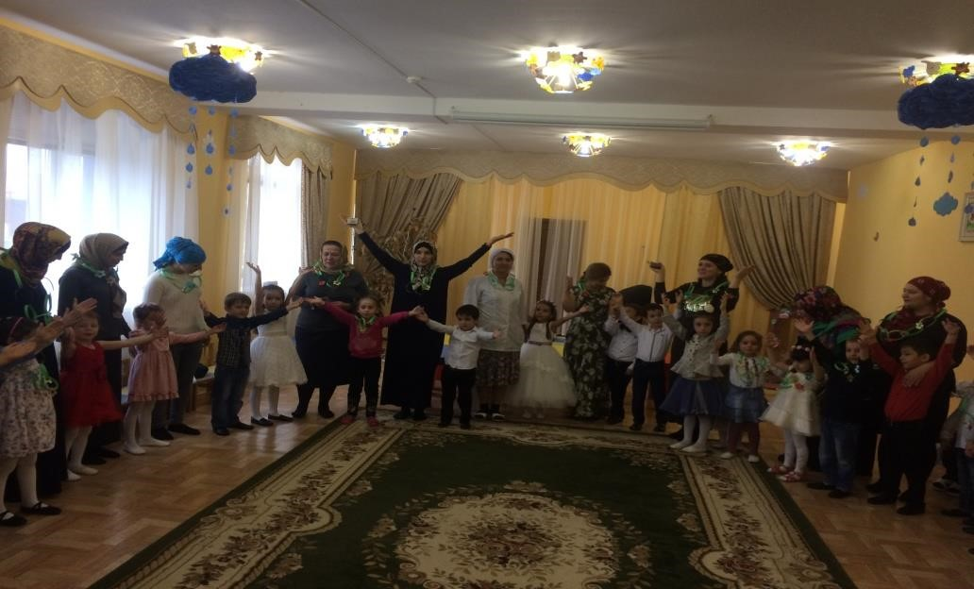
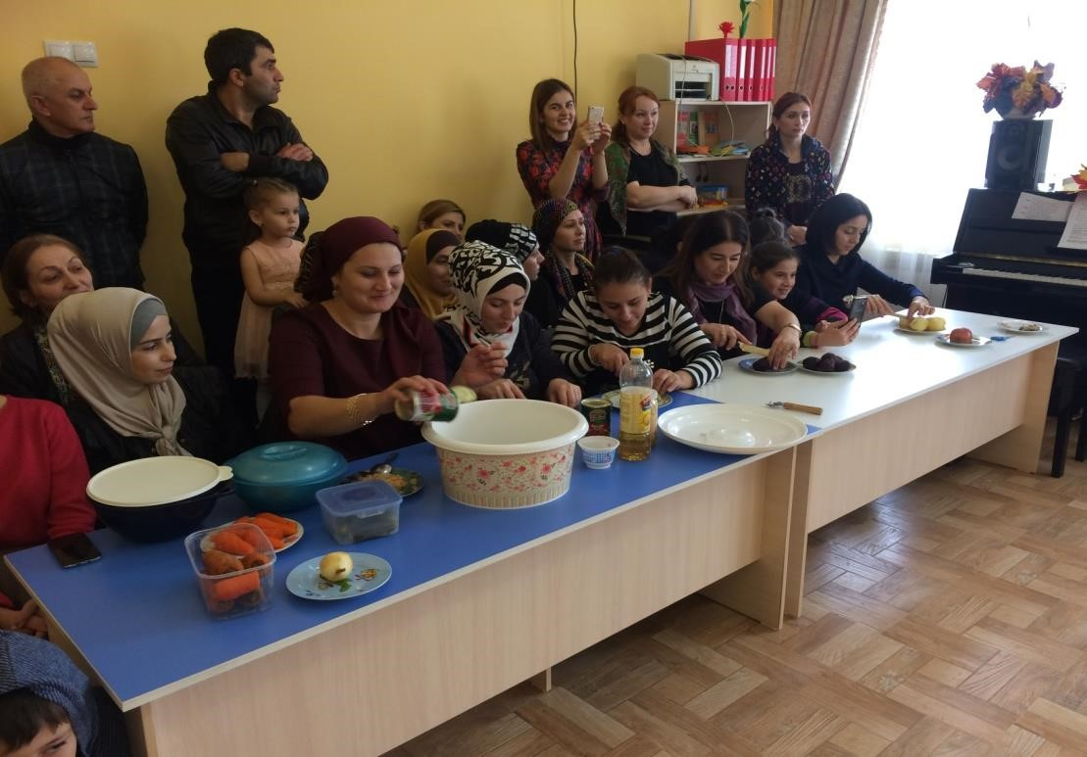
9.Тематический контроль «Организация 10.Освещение вопросов введения ФГОС и воспитательно-образовательного процесса реализации образовательной программы
в ДОУ в соответствии с ФГОС»-2015- 2019гг ДОУ на родительских собраниях-2015-2019гг.
Ожидаемый результат:
Методические разработки по обучению педагогов проектной деятельности
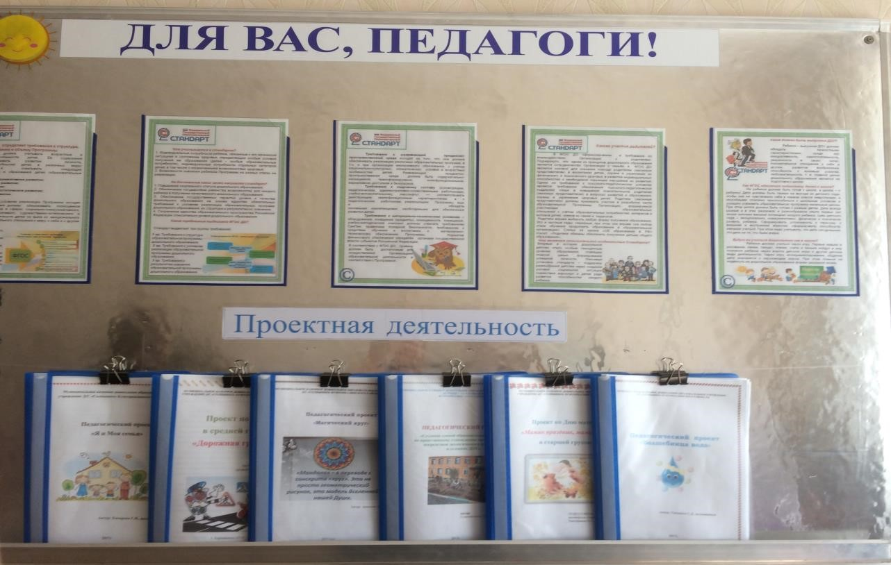
Внедрение технологии проектирования детской деятельности во все структурные подразделения учреждения

